2020年薪税师（二级）招生简章

- 项目背景
2020年2月25日，人力资源和社会保障部、国家市场监督管理总局、国家统计局联合发布《人力资源社会保障部办公厅 市场监管总局办公厅 统计局办公室关于发布智能制造工程技术人员等职业信息的通知》（人社厅发〔2020〕17号）通知明确：调整变更职业信息第（六）项：在“企业人力资源管理师(4-07-03-04)”职业下增设“薪税师”工种。这意味着一个新的工作岗位正式步入中国职业舞台。这是继“薪税师”项目自2019年10月获得IFA英国财务会计师公会（IFAC国际会计师联合会成员组织，1916年成立）认证后，又一重大收获。此举意味着“薪税师”项目已获得国际专业机构、国家政府主管部门的双重认可。
“薪税师”岗位是集人力资源管理师与税务师双重岗位于一身的创新型、复合型专业人才，其能力标准需既掌握人力资源管理基础知识及财税基础知识，又能熟练进行企业薪酬体系的全流程设计，并能熟练掌握薪酬支付、薪税数字化管理与应用及薪税费风险防范与管理。

- 项目优势
1､体系优势
《薪税师》教育培训与测评体系是根据中国商业联合会、财才网共同确定的《薪税师》职业标准制定，与中国商业联合会、财才网联合向人力资源和社会保障部申报的《薪税师》新职业（工种）申报标准一致。该体系已获得由OFQUAL 英国资格与考试监督管理局批准的专业教育认证机构ATHE英国培训与高等教育认证的认证。
2､学习优势
直播、录播、题库解析、考前培训四位一体培训
3､证书优势
薪税师阶段双证。薪税师学员完成薪税师阶段考试后，可获得由《薪税师》新职业（工种）申报单位-中国商业联合会 及 国际专业教育认证机构-ATHE颁发的薪税师中方证书与国际证书。
4､服务优势
（1）目前上海、北京已分别建立了上海市薪税师人才库和北京市薪税师人才库，符合条件的薪税师可申报入库。其他省市的人才库正在建设中。也可直接申报加入中国商业联合会全国薪税师人才库。
（2）可提供“智点通”薪税软件使用（即免费试用“智点通”大众版软件90天）。
（3）免费使用薪税师智能查询系统http://12366.xinshuishi.net，为薪税师从事薪税服务提供专业支撑。
5､产业优势
（1）目前薪税服务产业需求较大，急需薪税师人才。
（2）主流人力资源协会认可薪税师证书。
（3）龙头企业包括中智集团、大华税务师事务所等均已设立薪税服务岗位。

三、培训对象
- 人力资源服务机构从业人员
- 企事业单位管理人员
- 企业人力资源、财务（税务）管理人员
- 会计师事务所、税务师事务所从业人员
- 其他薪、税相关岗位从业人员
- 有志于从事薪、税相关岗位的其他人员

四、报名条件
- 取得大专（高职）学历证书，从事薪税工作3年及以上；
- 取得大学本科学历证书，从事薪税服务工作1年及以上；
- 具有硕士学位或研究生学历证书；
- 其他有志于从事薪税服务工作，并有连续3年及以上薪税相关工作经验；

五、报考资料
- 《薪税师考试学员报名表》（需学员本人通过在线报名系统注册申请）；
- 学员通过薪税师阶段考试后，需提供2寸彩色免冠照片两张（照片背面需正楷书写姓名）；

六、薪税师阶段考培相关信息
- 关于考试时间、报考截止
考期 | 薪税师阶段 | 报名截止时间
第一次 | 2020年6月21日13:00-15:00 | 2020年6月1日17:00前
第二次 | 2020年12月20日13:00-15:00 | 2020年12月1日17:00前

- 关于考试相关
 | 薪税师阶段
考试形式 | 闭卷机考；
考试题型 | 单项选择题 50 题，多项选择题 50 题（共计 100 题）；
考试分数 | 满分 100 分，合格分 60 分;
评分标准 | 单选题1分/题，多选题1分/题(错选、多选、漏选均不得分);
成绩查询时间 | 自当季度考试结束之日起 10 个工作日后；
领取证书时间 | 自当季度考试结束之日起 60 个工作日后；

- 关于培训模式
授课内容（全线上授课） | 薪税师阶段
必修课程类-基础课程 | 不低于36课时
必修课程类-直播课程 | 不低于8课时
必修课程类-考前辅导 | 不低于4课时
选修课程类-实务课程 | 不低于16课时
在线模拟题库及解析 | √
在线考前模拟题及解析 | √
在线机考模拟系统 | √

4、关于报名费用
 | 薪税师阶段 | 备注
考培费用 | 5980元/人； | 在线学时有效期一年，自注册开通课程之日起计算
补考费用 | 680元/人；
*其中：以上考培费用包含 线上课程、在线模拟题库及解析、在线考前模拟题及解析、在线机考模拟系统、教材费、考证费或考试费。

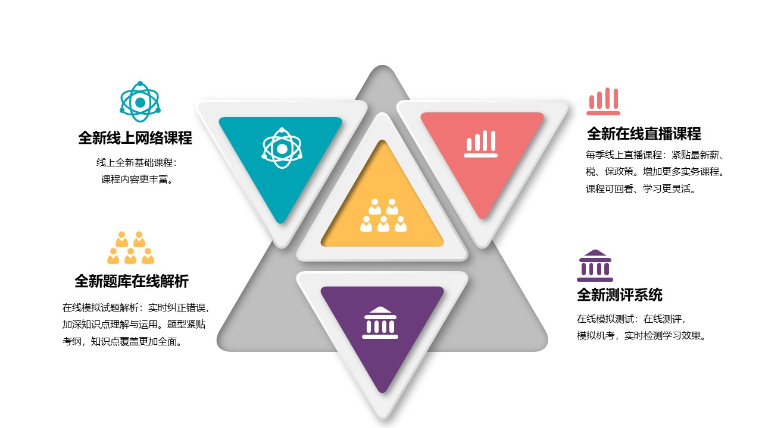

七、颁证单位
薪税师项目(二级）培训合格者按照规定流程并通过薪税师阶段考试的将可获得：
1､由 中国商业联合会 颁发的相应等级薪税师中方证书；
2､由ATHE（AWARDS FOR TRAINING AND HIGHER EDUCATION，译为英国培训与高等教育资质认证或英国培训与高等教育认证）颁发的相应等级薪税师国际证书。

八、课程内容
*以下新课程体系适用2020年度第二季度到第四季度考期。具体授课内容会根据最新政策法规进行调整，以ATHE中国中心安排为准。
*以下薪税师阶段体系课程根据中国商业联合会、财才网共同确定的《薪税师》职业标准制定，与中国商业联合会、财才网联合向人力资源和社会保障部申报的《薪税师》新职业（工种）申报标准一致。

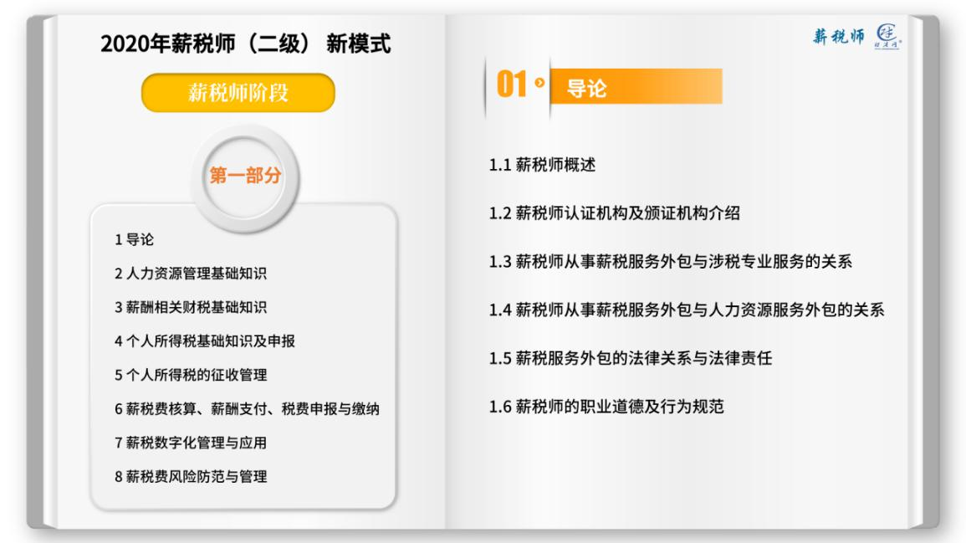

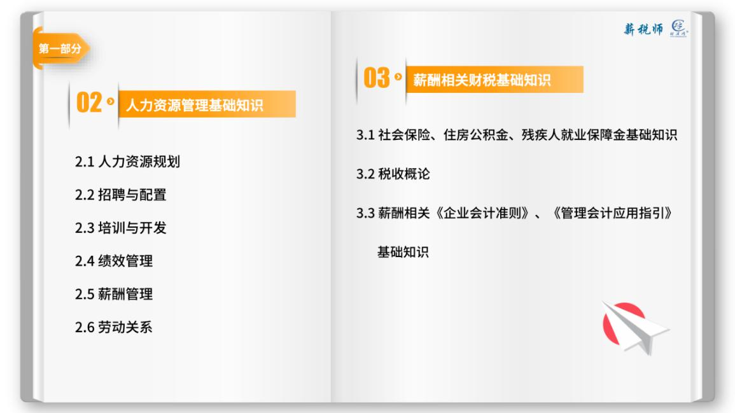

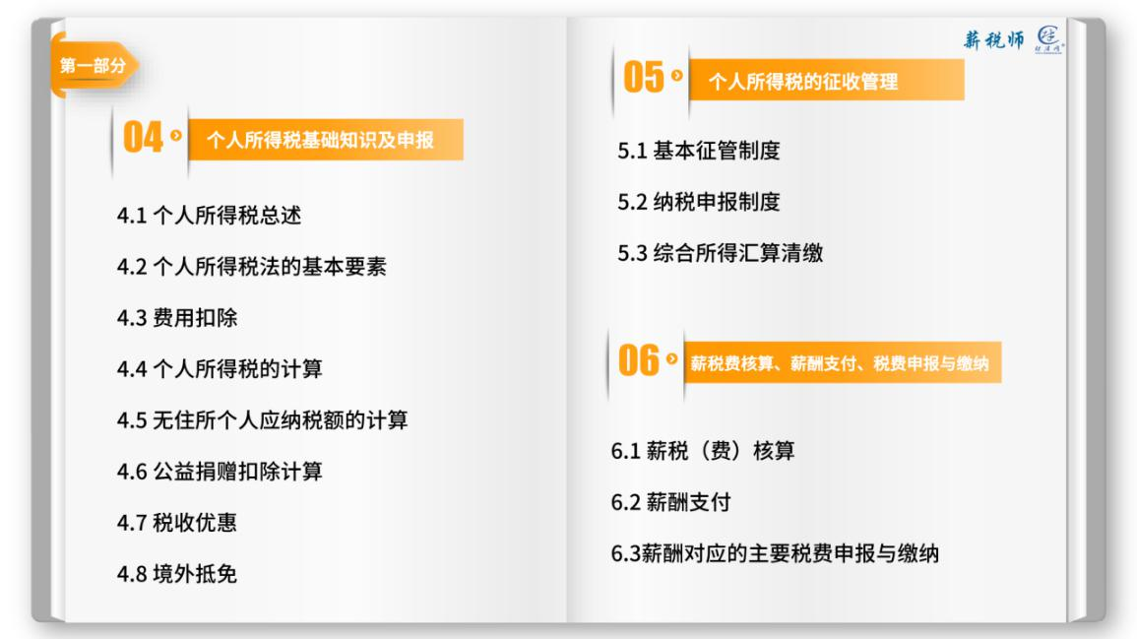

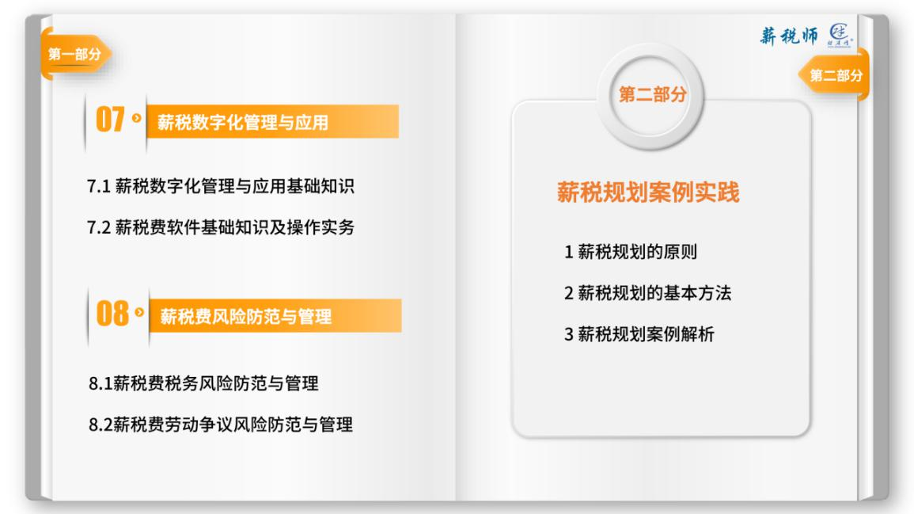

- 报名地址
贵阳市毓秀路27号贵州省人才大市场4楼培训部
电话：0851-88202833

附：薪税师专家库介绍（部分）
高晟：曾任财政部税政司处长，现任北京中税税务师事务所执行合伙人。
李老师：资深财税专家，20多年税务机关工作经验，财才网特聘师资、注册税务师、CCPA高级，财、税、法实战专家，中税答疑新媒体、中国会计视野专栏作家。专研税收征管法律和税收政策，多年从事税收征管法律制度、税收风险应对和税收政策深度解读等专题研究。
卢老师：中国著名财税专家。注册会计师、高级经济师、注册税务师、国家税务总局“教育培训专业人才库”成员、上海市财务会计管理中心特聘税务专家、“上海市国资委国有企业外派监事培训”讲师团成员、上海市税务局申报国家税务总局“企业所得税实务精品项目”主持人。长期在全国税局系统、上海市国资委、复旦大学、上海财经大学、上海大学、立信会计等高校以及上海、山东、浙江、北京等地财税服务机构从事在职税务干部及企业财务人员相关税务会计业务培训咨询。参与评估、稽查、企业税收风险管理；涉足企业财务审核、涉税鉴证等业务，实战经验丰富。
刘老师：高级会计师、注册税务师、国家税务总局所得税司企业所得税法人才库专业人才。国家税务总局税务干部学院特聘师资。国家税务总局教材编写审委员会成员。主要著作有《纳税热点难点200问》、《纳税实务问题解析》等。
段老师：资深国际税收专家，从事国际税收政策研究及管理工作近20年。
胡老师：上海市税务局所属税务干部教育中心(上海市税务干部学校)高级讲师复旦大学、财经大学、上海市经济管理干部学院等高等院校的兼职师资。长期从事税收教学、科研和咨询工作，担任上海市税务系统在职干部各类业务培训、上海注册会计师和注册税务师考前辅导、大中型企事业单位财务主管等税收业务类课程的主讲老师。
赵老师：资深税务专家，注册税务师，20多年从税工作经验，曾供职税务所、县市省级税务部门、税务总局、税务中介机构，曾担任税务总局《电子化纳税服务》项目组组长。北京大学公共管理硕士、财才网特聘师资。
李老师：资深税务专家，长期从事税收征管工作并从事税收征管政策研究。税务稽查专家、税务机关科调研专业人才、薪税师专家委员会成员。参与税务机关多项税收风险防控政策的制定工作。
王老师：资深财税专家，国家税务总局干部学院研究员（兼），中国税务学会第七届学术研究委员会委员。主要研究方向：税收征管法、社会保险费、自然人税收管理、环境保护税、非税收入、税制改革等。近年主讲课程：《税收征管法修订难点疑点解析》、《互联网+税收征管》、《环境保护税》、《社会保险费和非税收入》、《税制改革》等。
范老师：税务师、注册会计师。国家税务总局税务干部进修学院专职教师，在原南京国税局（现南京税务局）、原宁波国税局（现宁波税务局）等税务机关挂职锻炼，多次深入基层税务机关调研实践。中国注册税务师考试委员会特聘专家，中税协网校、中华会计网校、财才网薪税师特聘讲师。主要研究方向：会计与税法差异剖析、所得税理论与实务、地方税政策与实务。主讲课程：《个人所得税改革与涉税服务》、《新个人所得税法解读》、《高收入者个人所得税检查与案例分析》、《个人所得税改革暨重点政策解读》、《个人所得税政策疑难问题解析》、《个人所得税申报资料风险分析》、《增值税会计处理解析》、《自然人税收政策总览》、《地方各税政策疑点难点分析》、《政府补助准则及其涉税解读》、《股份支付准则及涉税解读》等。
薄老师：资深税务专家。30多年从税工作经验，曾担任税务所及稽查部门负责人。曾担任市省级原国税系统2012年和2016年营改增项目总负责人，并受国家税务总局个人突出贡献表彰。首都经贸大学经济管理硕士、财才网特聘师资。
吴丽光：大华（北京）税务师事务所董事长。
孙文武：注册税务师、会计师。大华（北京）税务师事务所总经理、北京市注册税务师协会常务理事。
许燕飞：中国注册会计师、资深执业审计师、财税咨询师。财才网特聘财税专家。
诸斌：安永会计师事务所上海税务部合伙人。
王萌：南京审计大学教授。著有《中国税制》等著作。
Ian Edger：资深国际人力资源专家，CCPA英联邦区负责人，曾担任国际著名企业人力资源总监、英国伍斯特大学开发中心主任。
陆胤：上海蓝白律师事务所首席合伙人。
朱丹：中国欧盟商会人力资源协会前主席及上海董事会董事。
虞嘉铭：中国注册会计师、注册税务师。实战派财税专家。历任税务师事务所合伙人、上市公司财务总监等职务。现任CCPA特聘师资、中国商业联合会特聘财税专家。
秦瑛：中国注册税务师，美国注册管理会计师CMA成员，英国国际注册培训师CIPT，国家人社部高级人力资源法务咨询师,曾任某国资委直属中央企业、中国500强、人力资源行业N0.1天津地区财务负责人。
徐阳：薪税专家、人力资源服务专家。在人力资源服务行业有超过15年的经验，历任国企、民企、外企的管理岗位。参与并领导过招聘、派遣、外包、法律咨询等众多人力资源服务项目。对人力资源管理、政策分析、风险管控有丰富的经验与系统的方法论。
章雁：上海财经大学会计学博士后 同济大学管理学（投融资管理）博士，现任上海海事大学经济管理学院研究生导师、院长助理。研究方向：财务与管理会计、资本运营、物流经济。担任多家大型企业集团及社会机构等决策咨询专家。在财务会计;管理会计；国际会计;会计准则研究;会计与税收差异研究这些领域具有丰富的培训经验。
刘胜男：执业注册税务师 注册资产评估师 会计师 经济师（金融）；
20年财税工作经验，为金融、保险、通讯、教育、地产、物流、餐饮等多家单位提供专业税务顾问、税收策划、财税培训、涉税鉴证服务。中国注册税务师行业高端人才；山东省税务师行业培训师资人才库成员；授课特点能结合实际案例，通俗易懂的讲解如何理解和应用财税政策。
卢老师：上海财经大学会计学硕士，上海财经大学会计学院 在职硕士生导师，拥有20年财务实战经验，帮助多家企业完善了税收合规体系，合法合规为企业节税和为企业规避税务风险。拥有世界500强跨国企业财务管理背景，对全球财务领域的理念和实操都具有丰富的经验。
李善钰：国家人力资源管理师、心理咨询师，CIPMT 国际职业培训师，EAP短焦认证讲师，PDP测评认证讲师，从事于人力资源管理工作17年。曾服务于知名的全球 500 强外资企业及大型国有企业集团公司。 在薪酬体系搭建及绩效考评方面也有丰富的经验。曾经编写过集团公司的薪酬体系，改革过公司的薪酬结构，在薪酬的各个阶段、新的个税法及相关薪酬的操作都有着丰富的实战经验。

